Ev. Erwachsenenbildung Netzwerk am Turm e.V. Bad Kreuznacher Friedenswochen 2023
Friedenspläne für den Ukraine-Krieg
mit Clemens Ronnefeldt
Referent für Friedensfragen beim deutschen
Zweig des internationalen Versöhnungsbundes

Di, 14. 11. 2023
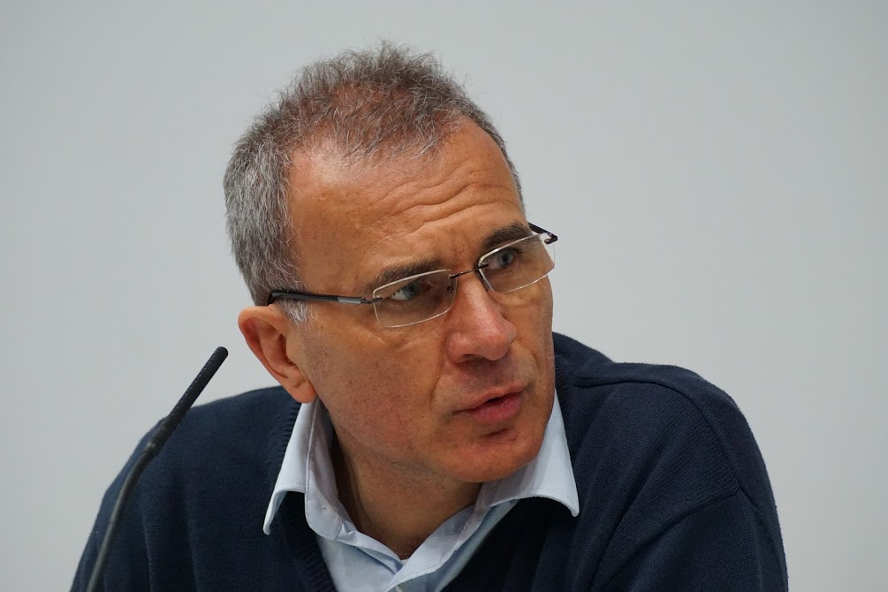
19:00 Uhr
im Bildungszentrum
St. Hildegard
Bahnstr.26, Bad Kreuznach

Zur Beendigung des Ukraine-Krieges wurden bereits einige Friedenspläne vorgelegt und Versuche unternommen, um zu einem Waffenstillstand zu kommen:

-Im März 2022 verhandelten Unterhändler auf ukrainischer und russischer Seite in Istanbul über eine Konfliktbeilegung wichtiger Punkte beider Seiten.

-Im Mai 2022 legte das israelische Außenministerium einen detaillierten Vierstufenplan vor, der von einer Konferenz im Vatikan im Juni 2022 Unterstützung erfuhr.

-Zum Jahrestag des russischen Überfalls auf die Ukraine am 24.2.2023 veröffentlichte das chinesische Außenministerium einen 12-Punkte-Plan, der sehr viel allgemeiner in seinen Vorschlägen war als der italienische Friedensplan.

-Auch Länder des globalen Südens wie Mexiko, Brasilien, Indonesien oder Südafrika machten konkrete Vorschläge zur Kriegsbeendigung.

-Aus der Zivilgesellschaft kamen zuletzt substanzielle Vorschläge von den Professoren Brandt, Funke, Teltschik und Ex-General Kujat.

Was ist aus diesen Plänen bisher geworden? Welche Perspektiven gibt es aktuell für einen Waffenstillstand in der Ukraine?

Diesen Plänen und Perspektiven wird Clemens Ronnefeldt, Referent für Friedensfragen beim deutschen Zweig des internationalen Versöhnungsbundes, in seinem Vortrag mit anschließender Diskussion nachgehen.

www.netzwerk-am-turm.de

